FOR IMMEDIATE RELEASE

Contact: Ms. Natsuki Tanaka

Phone: +81-3-3239-3481

E-mail: [tanaka@xebec-tech.co.jp](mailto:tanaka@xebec-tech.co.jp)

Internet: [http://www.xebec-tech.com](http://www.xebec-tech.come)

**Innovative Entgratungslösungen für fertige Teile von der Maschine ohne manuelle Nachbearbeitungｐ**

*Keramikfaser-Entgratbürsten und innovatives Entgratsystem für Querbohrungen von XEBEC Technology*

Tokio, Japan (3. Juli 2019) - XEBEC Technology Co. Ltd. gibt die Teilnahme an der weltweit führenden Messe EMO Hannover bekannt, die vom 16. bis 21. September stattfinden wird. Unsere einzigartigen und leistungsstarken Keramikfaser-Entgratbürsten "XEBEC Brush" und das innovative Entgratsystem "XEBEC Back-Burr Cutter & Path" zum Bearbeiten von Querbohrungen, werden vorgestellt.

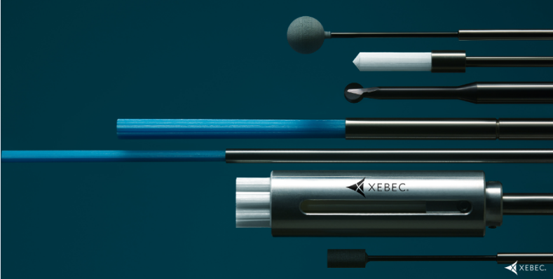

Die XEBEC Keramikfaser-Entgratbürsten bestehen aus Keramikfaser-Bündeln, die sich wiederum aus jeweils ca. 1.000 gebundenen Keramikfasern zusammensetzen und als Schneidkanten dienen, die überragende Schleifeigenschaften aufweisen. Darüber hinaus arantieren die Keramikfaser-Bürsten eine konstante Schleifleistung ohne sich dabei zu verformen und eignen sich somit bestens für das maschinelle Entgraten und Polieren auf Ihrer CNC-Maschine.

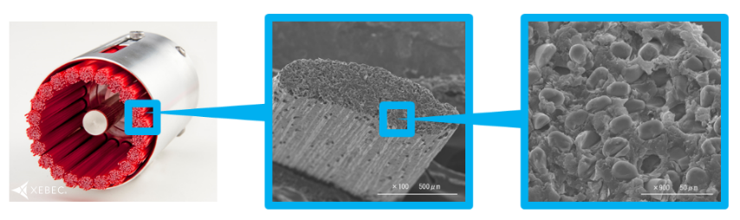

Eine weitere innovative Lösung ist das Entgratsystem XEBEC Back-Burr Cutter & Path, das in Kombination mit dem kugelförmigen Entgratfräser und dem kundenspezifischen NC-Datensatz (Path) einmalige Ergebnisse erzielt. Das System ermöglicht hochpräzises Entgraten von 3D-gekrümmten Bohrungskonturen. Der NC-Datensatz (Pfad) wird dabei speziell für die Kundenanwendung erstellt und garantiert eine perfekte Entgratung ohne Sekundärgratbildung. Die kontinuierliche Verschiebung des Fräser-Schnittpunktes während der Bearbeitung erhöht zudem die Standzeit im Vergleich zu ähnlichen Werkzeuglösungen um ein Vielfaches.

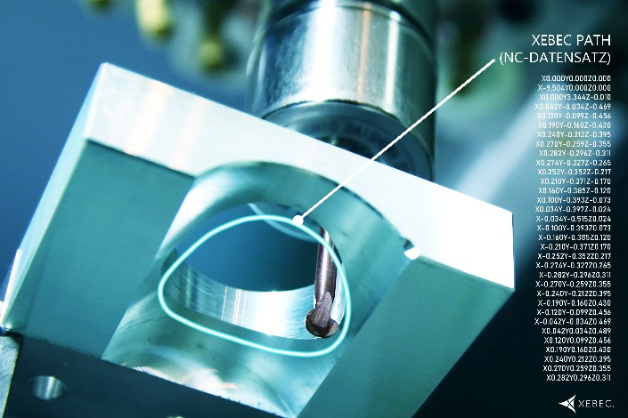

Xebec Technology ist der Spezialist für professionelle Entgratlösungen. Seit der Gründung im Jahr 1996 konzentrieren wir uns auf die Entwicklung innovativer Werkzeuglösungen. Bereits im Jahr 2002 haben wir uns auf das komplette Entgraten auf der Maschine ohne manuelle Nachbearbeitung fokussiert. Heute werden unsere Werkzeuge und Lösungen aufgrund des hohen technischen Standards von immer mehr Anwendern auf der ganzen Welt erfolgreich eingesetzt - überall dort, wo höchste Qualitätsstandards gefordert sind.

Link: <https://www.xebec-tech.com/>

Youtube: <https://www.youtube.com/channel/UCV-_G0UaAw1M1TUlBLpW4UQ>

Wenn Sie weitere Informationen zu diesem Thema wünschen, wenden Sie sich bitte an Herrn Michael Minich von der KEMPF GmbH, unserem Partner in Deutschland unter 07153 / 954929 oder per E-Mail an: minich@kempf-tools.de.

EMO Hannover: <https://www.emo-hannover.de/home>